Menghubungkan PHP MySQL dengan Database

3.1 Pengertian PHP
PHP merupakan script yang menyatu dengan HTML dan berada pada server (server side HTML embedded scripting). Dengan menggunakan PHP, kita dapat membuat berbagai aplikasi berbasis web, misalnya halaman web sederhana hingga aplikasi yang terkoneksi dengan database. Sekarang ini, database telah didukung oleh PHP, antara lain:
- dBase
- DBM
- FilePro
- mSQL
- MySQL
- ODBC
- Oracle
- Postgres
- Sybase
- Velocis

3.2 Penulisan dalam PHP
Cara penulisan kode PHP:
- <? echo ("ini adalah script PHP\n"); ?> (*)
- <?php echo("ini juga\n"); ?> (*)
- <script language="php">
echo ("tulis pake ini jika html editor Anda tidak mengenali PHP");
</script>
- <% echo ("kalau yang ini mirip dengan ASP"); %>
(*) : sering digunakan.
Untuk membuat sebuah komentar pada program, caranya:
- Jika komentar hanya 1 baris maka di sebelah kanan diberi tanda //
- Jika leih dari satu baris maka komentar diletakkan di antara /* dan */

3.3 Tipe Data
PHP mengenal enam macam tipe data, yaitu :
- Integer
Integer adalah type data bulat yang meliputi semua nilai bilangan bulat (..-2, -1, 0, 1, 2..). Nilai maksimum type data integer adalah 2147483647. Dan nilai minimumnya adalah -2147483647. Nilai tersebut berasal dari bilangan 232(32 bit) atau sama dengan 4294967296. Selanjutnya bilangan tersebut dibagi dua. Setengahnya digunakan untuk bilangan negatif dan setengahnya lagi digunakan untuk bilangan positif.
Contoh penggunaan variable integer :
$umur = 27;
$harga_buku = 11500;
- Floating point
Disebut juga bilangan pecahan. Terdapat tanda titik yang merupakan pemisah antara bagian bulat dan pecahan.
$a = 1.234 // bentuk biasa
$b = 1.2e3 // bentuk eksponensial

- Strings
String merupakan type data yang berupa sekumpulan karakter, baik berupa abjad (a-z, A-Z) maupun angka (0-9).
$a = "ini adalah tipe data string";

- Array
Array merupakan himpunan nilai yang terkandung dalam satu variable. Masing-masing anggota himpunan dapat dikenali melalui key. Cara penulisan adalah sebagai berikut :
$nama_variable [key] = “nilai”;
Contoh:
$tv[1]=”SCTV”;
$tv[2]=”RCTI”;
$tv[3]=”TPI”;
$tv[4]=”Indosiar”;
- Object
Object adalah data yang berupa variable atau fungsi.

3.4 Tag-tag HTML
Tag (command HTML) digunakan untuk menentukan tampilan dari dokumen HTML.
Contoh:

<BEGIN TAG> </END TAG>
Setiap dokumen HTML di awali dan di akhiri dengan tag HTML.
<HTML>
. . .
</HTML>
Tag tidak case sensitive, jadi bisa digunakan <HTML> atau <html> keduanya menghasilkan output yang sama. Bentuk dari tag HTML sebagai berikut:
<ELEMENT ATTRIBUTE = value>
Element = nama tag
Attribute = atribut dari tag
Value = nilai dari atribut.
Contoh:
<BODY background="Copy of w1" TEXT="black">
BODY merupakan element, BGCOLOR (Background) merupakan atribut yang memiliki nilai Copy of w1.

3.5 Struktur HTML Document
- HTML
Setiap dokumen HTML harus di awali dan di tutup dengan tag HTML <HTML> </HTML> tag HTML memberi tahu browser bahawa yang di dalam kedua tag tersebut adalah dokument HTML.
- HEAD
Bagian header dari document HTML di apit oleh tag <HEAD></HEAD> di dalam bagian ini biasanya dimuat tag <TITLE> yang menampilkan judul dari halaman pada titlenya browser.
Header juga memuat tag META yang biasanya di gunakan untuk menentukan informasi tertentu mengenai document HTML, anda bisa menentukan author name, keywords, dan lainyan pada tag <META>.
- BODY
Dokument body di gunakan untuk menampilkan text, image link dan semua yang akan di tampilkan pada web page.
3.6 Basic HTML Element

List Item(LI)
List item di gunakan untuk mengelompokkan data baik berurutan (ordered list) maupun yang tidak berurutan (unordered list).
Ada tiga macam list yang bisa anda tambahkan ke dokument HTML:
- Unordered List (Bullet) :
Ketikkan tag Unordered List (Bullet) di dalam tag <body></body>
Tag | Attribute | Value | Description
<UL> | TYPE | SQUARE  DISC  CIRCLE | Bullet Kotak  Bullet Titik  Bullet Lingkaran

- Ordered List (Numbering)
Ketikkan tag Ordered List (Numbering) di dalam tag <body></body>
Tag | Attribute | Value | Description
<OL> | TYPE | I  i  A  a | Upper Roman  Lower Roman  Upercase  Lowercase
<OL> | START | N | Begin Number

- Definition List
Definition List dinyatakan oleh tag <DL> … </DL> dan <DT> tag menentukan definition term serta <DD> tag menentukan definition itu sendiri.

Horizontal Rules(HR)
Horizontal Rule tag <HR />digunakan untuk menggambar garis horizontal dalam dokumen HTML. Ketikkan tag <HR /> di dalam tag <body></body> seperti pada contoh dibawah ini.
Contoh:
<hr />
Horizontal Rule tag digunakan untuk menggambar garis
horizontal dalam document HTML

Attribute | Description
Position | menetukan posisi dari HR, dengan value : center | right | left.
Width | Untuk menentukan panjang HR default 100%
Size | Untuk menentukan tebal dari HR dalam pixel
Noshad | Efek bayangan

Pemformatan Page
- Paragraf (P)
Tag perintah untuk ganti paragraph pada bahasa HTML dinyatakan oleh tag <P>.
- Break
Tag <br /> di gunakan untuk memulai baris baru pada dokumen HTML, tag ini fungsinya mirip dengan carriage return.
- Font
Dengan tag <FONT> anda bisa menentukan format tampilan font dalam dokumen HTML seperti color, size, style dan lainya.
Contoh:
Attribute | Description
color | Untuk menentukan warna font, kita bisa menggunakan  nama font atau hexadecimal (#000000 - #ffffff).
size | Untuk menentukan ukuran dari font 1 – 7.
face | Untuk menentukan jenis font biasanya dalam satu list  ada beberapa font dan akan di baca mulai dari yang paling kiri.

- Color
Color merupakan attribute yang kita anda tambahkan pada beberapa element seperti body, font, link dan lainya. Color di bagi dalam tiga ketegori warna primer yaitu red, green dan blue. Masing-masing color didefinisikan dalam dua digit hexadecimal number.
Hexadecimal | Color
#FF0000 | Red
#00FF00 | Green
#0000FF | Blue
#000000 | Black
#FFFFFF | White

Alignment
Align attribute digunakan untuk menentukan perataan object dalam dokumen HTML baik berupa text, object, image, paragraph, division dan lain-lain.
Value | Description
Left | Rata kiri
Right | Rata kanan
Center | Rata tengah
Justify | Rata kanan kiri

Format text
- Physical Formatting

Tag | Description
<B> ... </B> | Bold text
<I> ... </I> | Italic text
<U> ... </U> | Underline Text
<BIG> ... </BIG> | Untuk ukuran yang lebih besar dari normal
<SMALL> ... </SMALL> | Untuk ukuran yang lebih kecil dari normal
<STRIKE> ... </STRIKE> | Untuk memberi garis di tengah text
<SUP> ... </SUP> | Superscript text
<SUB> ... </SUB> | Subscript text
<CENTER> ... </CENTER> | Center document / text

- Logical Formatting

Tag | Description
<EM> ... </EM> | Text miring / <I>
<STRONG> ... </STRONG> | Text tebal / <B>
<INS> ... </INS> | Underline text / <U>
<DEL> ... </DEL> | Mencoret text / <STRIKE>

Quotes / Indenatasi
Untuk membuat indentasi paragraph kita bisa menggunakan BLOCKQUOTE, untuk indentasi pendek anda bisa gunakan element Q.
Preformatted text
Tag PRE di gunakan untuk menampilkan text sesuai dengan format aslinya.

Grouping element
Tag DIV dan SPAN di gunakan untuk mengelompokkan element-element HTML. Span digunakan untuk mendefinisikan inline content sementara <div> digunakan untuk block-level content.

  - Script PHP MySQL
- Masukkan script inputan dan outputan di bawah ini di Notepad++, dan simpan sebagai data.php dan outdata.php.
Script sebagai inputan (masukan) data.php
<html>
<head><title>Data Mahasiswa POLINES</title></head>
<body>
<BODY background="Copy of w1" TEXT="black">
<br><center>
<img src = "polines" width = "90" height = "90">
<img src = "polines" width = "90" height = "90">
<img src = "polines" width = "90" height = "90">
<img src = "polines" width = "90" height = "90">
<img src = "polines" width = "90" height = "90">
<img src = "polines" width = "90" height = "90">
<img src = "polines" width = "90" height = "90">
<img src = "polines" width = "90" height = "90">
<img src = "polines" width = "90" height = "90">
<img src = "polines" width = "90" height = "90"> <br>
<FONT SIZE="8" COLOR="purple"><b>Profil Mahasiswa </B><br><br>
<FORM ACTION="outdata.php" METHOD="POST" NAME="send">
<FONT SIZE="4" COLOR="brown"><b>
Nama : <br>
<input type="text" name="nama" size=30 maxlength="30">
<br><br>
<FORM ACTION="outdata.php" METHOD="POST" NAME="send">
NIM : <br>
<input type="text" name="nim" size=12 maxlength="12">
<br><br>
Jenis kelamin : <br>
<input type="radio" name="gender" value="Laki Laki" checked>
Laki Laki<br>
<input type="radio" name="gender" value="Perempuan">
Perempuan<br><br>
</p>
<FORM ACTION="outdata.php" METHOD="POST" NAME="send">
Jurusan : <br>
<select name="jurusan">
<option value="Teknik Elektro">Teknik Elektro</option>
<option value="Teknik Mesin">Teknik Mesin</option>
<option value="Teknik Sipil">Teknik Sipil</option>
<option value="Akuntansi">Akuntansi</option>
<option value="Administrasi Niaga">Administrasi Niaga</option>
</select><br><br>
Kelas : <br>
<input type="text" name="kelas" size=5 maxlength="5">
<br><br>
Hobi : <br>
<input type="text" name="hobi" size=30 maxlength="30">
<br><br>
</b><input type="submit" name="SEND" value="SEND">

</FORM>
</body>
</html>
- Script sebagai outputan (hasil keluaran) outdata.php
<?php
if (isset($_POST['SEND']))
{
$nama = $_POST['nama'];
echo "Nama Anda : <b>$nama</b><br><br>";
$nim = $_POST['nim'];
echo "NIM : <b>$nim</b><br><br>";
$gender = $_POST['gender'];
echo "Jenis kelamin : <b>$gender</b><br><br>";
$jurusan = $_POST['jurusan'];
echo "Jurusan : <b>$jurusan</b><br><br>";
$kelas = $_POST['kelas'];
echo "Kelas : <b>$kelas</b><br><br>";
$hobi = $_POST['hobi'];
echo "Hobi : <b>$hobi</b><br><br>";
$user = "root";
$pass = "Ojolali1.";
$dbname = "polines";
$server = "localhost";
$a = mysql_connect('localhost','root','Ojolali1.');
if(!$a)
{
Die("Koneksi Gagal".mysql_error());
}else {
echo "Koneksi Sukses ke Database MySQL";
}
$dbname = "polines";
mysql_select_db($dbname,$a);
$sql="INSERT INTO data (id, nama, nim, gender, jurusan, kelas, hobi) VALUES ('$id','$nama','$nim','$gender','$jurusan','$kelas', '$hobi')";
$query=mysql_query($sql);
if($query){
echo " dan Selamat Data Anda Berhasil";
}else{
echo " Tetapi Silahkan dicoba kembali karena data yang anda masukan salah";
}}
?>

- File yang sudah disimpan tersebut dimasukkan dalam AppServ pada folder www.

3.8 Pengujian Hubungan PHP MySQL dengan Database
- Pada web browser, ketikkan http://localhost/nama_filephp, dalam percobaan ini localhost/data.
- Input kan data Anda > klik SEND.
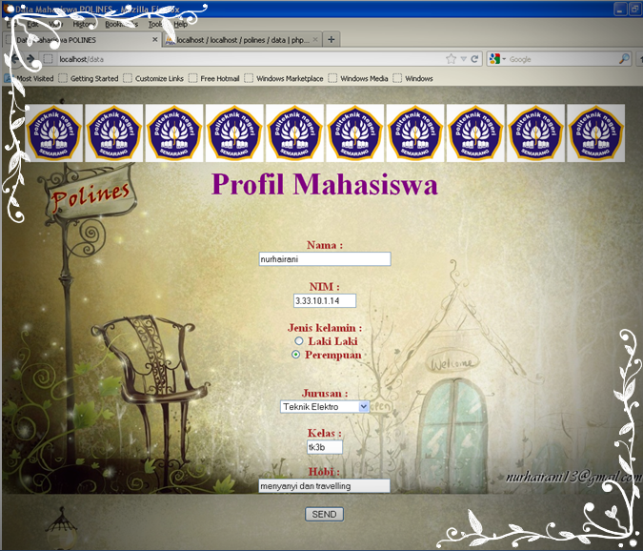
Gambar 3.1. Input Data Screen
- Maka data yang sudah diinputkan tadi akan keluar seperti tampilan di bawah ini:
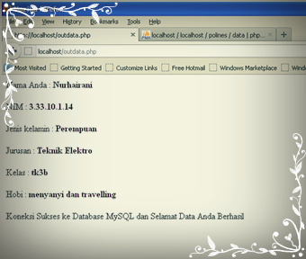
Gambar 3.2. Output Data Screen
- Karena sudah disetting script agar terhubung dengan database, maka data yang telah diinput tersebut akan tersimpan di database “polines” dalam table “data”.
Pada database “polines” pilih table “data” > klik Browse.
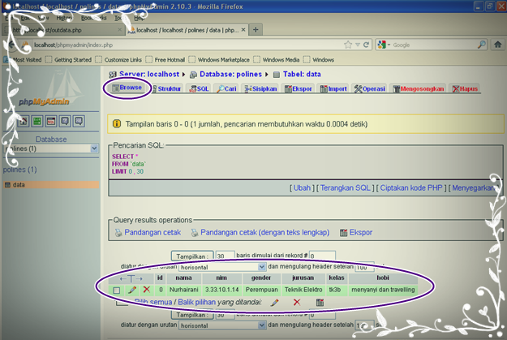
Gambar 3.3. Input Data Save on Database
- Data yang diinputkan telah berhasil disimpan dalam database.

